目录

**看问题1**

**分析原文4**

键入章标题(第 2 级)5

键入章标题(第 3 级)6

**排除选项或找出答案4**

**几种特殊题型4**

**各类题4**

Must be true5

Main Conclusion5

Weaken5

support5

Assumption5

Justify the conclusion5

Resolve the Paradox5

Method of Reasoning （高分题）5

Flaws in Reasoning5

Parallel Reasoning5

Evaluating the argument （高分题）5

Cannot be true5

Point at Issue5

Principle5

填空题5

**解题技巧4**

曾经有人问，考试时是按平时分析题的思路去做题吗，答案是NO，时间不允许，考试时做题很大程度上是靠感觉，这种感觉主要靠平时分析题的思路形成。为此，下文对这种感觉进行探讨，分析考试时实际是如何做题的。

解题步骤

**一．看问题**

问题分为：MUST BE TRUE（包括SUPPORT THE FOLLOWING）/MIAN POINT（包括FILL IN BLANK）/WEAKEN/SUPPORT/JUSTIFY THE CONCLUSION/ASSUMPTION/RESOLVE THE PARADOX/METHOD OF REASONING（包括ROLE）/FLAW IN THE REASONING/PARALLEL REASONING/EVALUATION THE ARGUMENT/CANNOT BE TRUE（包括WEAKEN选项）/POINT AT ISSUE/PRINCIPLE

**二。分析原文**

1．原文有结论：分清前提，反前提，附加前提，中间结论和总结论，特别是推出结论的直接前提。在脑中形成因为（直接前提）所以（结论）推理结构。注意结论的特殊性和具体性

2．原文没结论的：主要有三类MUST BE TRUE/CANNOT BE TRUE/RESOLVE THE DESCREPANCY。对前两类，有共同结合点的，将其结合起来，看能推出什麽。如果没有结合点，记住信息。对于第三类，记住矛盾

**三．排除选项或找出答案**

1．如果有些问题类型和原文特点结合产生能预测答案的，则直奔答案，

2．如果如果只能预测答案大体情况，则结合有关无关排除选项

3．剩下的用有关无关，排除选项，剩下有关的。各类题有关无关概念不完全相同，但总体上是和谈论的话题有关就是有关。再用各类体的TEST去最后确认或从混淆的最后一两个答案中找出正确答案。

4．至此多数题能找到答案。有四类特殊的题型可用TEST去检验所选的是否正确或在剩下的几个混淆项中选出正确答案。分别是Assumption-Negation Justify-Justify FormulaEvaluate-Variance TestPoint at Issue-Disagree/Agree

**四．几种特殊题型**

CONDITIONAL CONCLUSION/CONDITIONAL REASONING/CAUSE AND EFFECT CONCLUSION/NUMBERSAND PERCENTAGES（两者没必然关系，不能混淆）/FORMAL LOGIC（有指示词SOME， ALL， NONE， MOST是SUBJECT之间的包容关系，用画圈圈法解）

**五．各类题**

**1．MUST BE TRUE**

看原文：共同结合点的，将其结合起来，看能推出什麽。如果没有结合点，记住信息。对原文有充分必要推理有的，找推理起点（或在原文，或在问题，或在选项），由起点列出推理链。用该推理链选项找答案。常考NUMBERS AND PERCENTAGES和充分必要。

答案：是原文某句话的重写或逆否命题或某几句话的结合，特别是原文有充分必要推理的。特别注意数量上和可能性上的词的差别

TEST：FACT TEST。即选项的内容全部来之原文。

**2．MAIN CONCLUSION：**

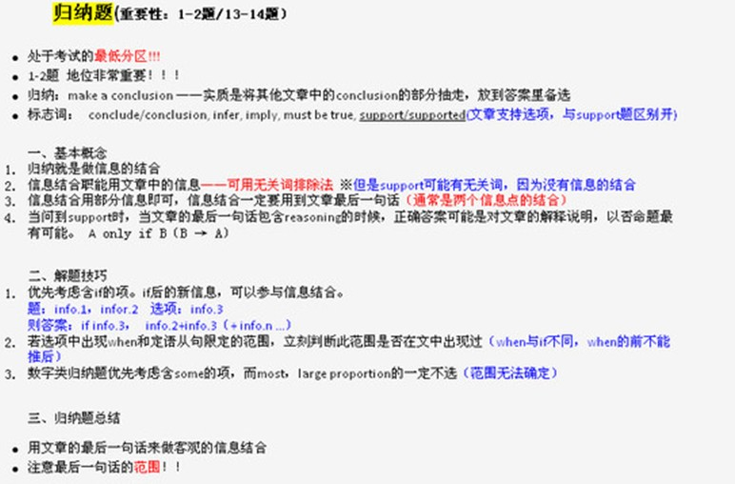

* **出现new information一定错**

1. 原词：regular exercise

出现新词 （everyday exercise）

缺失原词 (regular)

2. 遇到有“钱”的概念，一般都错

3. 全新的绝对化信息 (most, only)

4. 正确答案的出法

原文 A>B---答案B<A

原文A>B, B>C---答案A>C

看原文：找出主结论

答案：原文主结论的重写。必须概括全文并且是MUST BE TRUE。

TEST：原文找结论时，对没有指示词的，假设某个为结论，看看是其他句子是它的前提，直到找到主结论。

**3．WEAKEN**

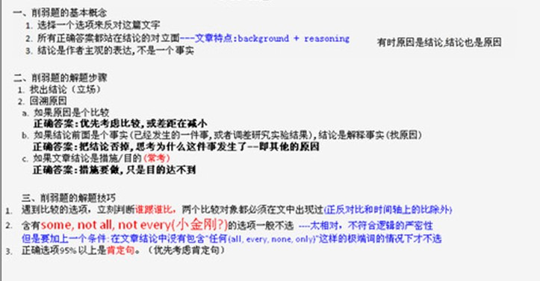

**削弱词**

**Pertinent evidence against**

**Counter to**

**Weaken/weakness**

**Jeopardize**

**Cast doubt on**

**Argue against**

**Damage**

**Challenge**

**Refute**

**Undermine**

**Drawback**

**Flaw**

**Criticism**

**Reasoning**

**Error**

**正确答案出法**

**1. 如果题目设计动物杂交，植物移植，昆虫引进，出题人要你关注“可行性”。**

**2. 题目说最高，快，远**

**答案说达不到最高，快，远**

**3. 削弱因果关系**

**给出他因，有因无果，有果无因，因果倒置**

**削弱类比**

**指出两事物的一个不同**

**削弱假定**

**找到GAP（隐藏的假定），然后将它推翻----人都会死，所以苏格拉底也会死 （苏格拉底不是人）**

**削弱统计**

**指出样本的特殊性（不典型），题目说数字，答案说比例，平均数怕极端----AVG age 75---70，人们短寿了 （今年出现极端情况，有一种疾病在婴儿中流行，很多婴儿不到两岁就死了）**

**削弱没有漏洞的题**

**直接否定结论**

**4．SUPPORT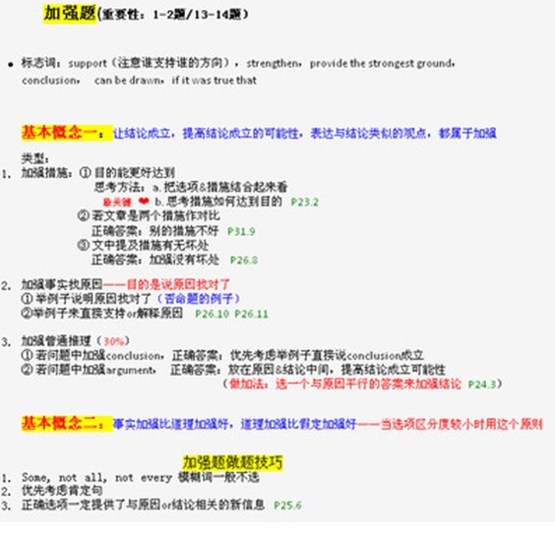正确答案出法**

**1. 加强因果**

**排除他因，有因有果，无因无果，解释因果**

**出现particularly, occasionally 一般都错，因为“偶尔”不能说明什么**

**2. 加强统计**

**证明样本非常具有代表性**

**5．ASSUMPTION**

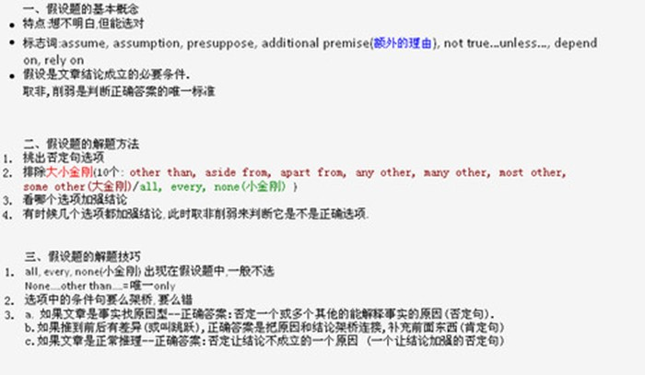

正确答案两种出法

SUPPORT（填补推理上的概念GAP），

DEFENDER（排除WEAKEN结论的可能性，即排除他因）。

特殊：采取措施---结果无效 （得出结论：措施无效）

假定答案：没有采取措施---结果也无效

**6．JUSTIFY THE CONCLUSIONH**

**标志词**

Explain, reason, account for, provide a rationale for, reconcile the discrepancy/paradox

回应原文，解释矛盾

解释题非常喜欢新信息

**7。RESOLVE THE PARADOX**

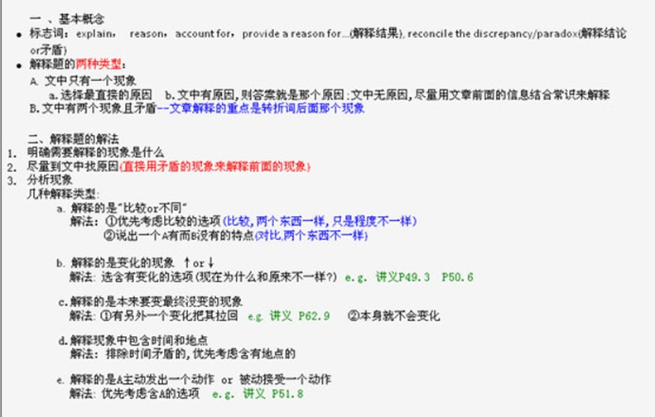

看原文：找出原文的矛盾或奇怪的现象

找答案：用相关无关排除答案，和具体的矛盾的事有关无关，结合TEST。

TEST：答案必须使原文相矛盾的事物不矛盾或都是真，都成立

**8．METHOD OF REASONING（包括ROLE）**

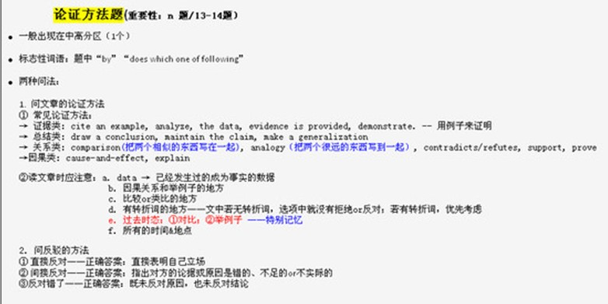

看原文：找出原文的推理结构

找答案：用排除法。排除出现原文没说过的东西的选项，包括新元素，极端化或夸张的元素，相反的元素，颠倒的元素。结合TEST

TEST：选项描述了原文的结构，每个元素都必须在原文出现过。

ROLE：分析原文的结构即某句话在原文的作用，和答案对。原文结构元素包括前提，反前提，附加前提，副结论，主结论。对于两个结论的段子，很多主结论在第一句话，副结论（SUBSIDARY， SECONDATY，INTERMEDIATE，SUPPORTING CONCLUSION）在结尾并有指示词

**9．FLAW IN THE REASONING**

看原文：找出原文错误

找答案：描述原文错误的为答案。描述的因素原文没有的为错误答案

TEST：描述原文的推理错误，每个元素都必须在原文出现过。

**10．PARALLEL REASONING**

看原文：找出原文推理形式（因果推理，充分必要，类比，循环论证等），结论和前提的特点（CERTAINTY LEVEL），推理有效性（问题说有推理缺陷的，选项也应有相应的推理缺陷，没说则没有推理缺陷）

找答案：将上面四个因素和答案MATCH（绝对配绝对，意见配意见，条件配条件，MUST，COULD，MANY，SOME，NEVER配相应词）

**11．EVALUATION THE ARGUMENT**

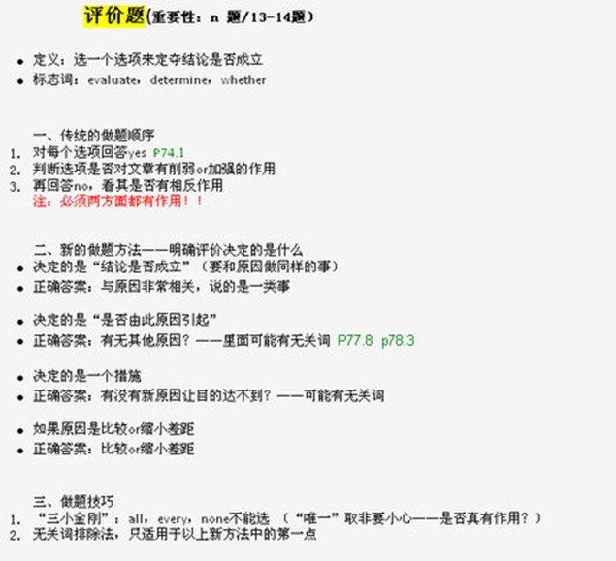

TEST：VARIANCE TEST。对答案的相反的回答能对原文结论起WEAKEN和SUPPORT作用

所选答案一定与原文调研的对象有密切的相关性

**12．CANNOT BE TRUE**

看原文：同MUST BE TRUE。共同结合点的，将其结合起来，看能推出什麽。如果没有结合点，记住信息。对原文有充分必要推理有的，找推理起点（或在原文，或在问题，或在选项），由起点列出推理链。用该推理链选项找答案。常考NUMBERS AND PERCENTAGES和充分必要。

找答案：和原文的某句话或某几句话的结合相矛盾。特别注意数量上和可能性上的词的差别。

TEST：FACT TEST。即选项的内容全部和原文矛盾。存在原文没提的元素的选项错。

**13．POINT AT ISSUE**

看原文：找出说话的人的结论和前提，特别是结论，多数不同的是观点，少数是前提。

找答案：用其中一个结论作为有关无关排除必错选项，再用另一个结论找出最综答案。对于说话人的结论是MORA或ETHICAL，则关于FACTUAL SITUATION的答案必错，反之亦然。结合TEST

TEST：AGREE/DISAGREE。其中一个人说“I AGREE，THE STATEMENT IS CORRECT”，另一个人必说“I DISAGREE，THE STATEMENT IS INCORRECT”。

**14．PRINCIPLE**

看问题：原则在原文还是选项

看原文：如果原则在原文，找出原则的条件。如果原则在选项，找出结论和推出结论的直接前提。

找答案：对于原则在原文的，将条件和选项直接比，符合条件的为答案。对于原则在选项的将推出结论的前提和结论和选项比，看是否在选项原则之内。

15. 填空题

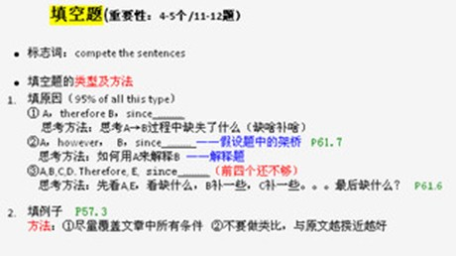

把握最相关原则：

答案要出现原文的关键词

**六. 解题技巧**

1. 含有should一律不能选，太主观

2. 权威人士的话，喜好，关注都不能选，太主观

3. 含有两个或两个以上否定词，两个或两个以上转折词，不选，太罗嗦

4. 百分比和实际数量要区分

5. A only if B A-🡪B

A if only B B-🡪A

After A, B B-🡪A

6. other than, aside from, part from, any other, many other, most other, some other---出现这样的“大金刚”词，一般不选，因为是相对词，不符合逻辑的严密性

7. support 题，选项都正确时，事实加强>道理加强>假定加强

8. 结论题和解释题不能出现新信息，削弱题喜欢答案中出现新信息

9. 如果原文中能读出加减乘除运算式，答案一定与这运算式之间有照应

如果5个选项，只有一个选项没有数字/有数字，答案就是这个选项

10. 原文是考古学，关注时间

